20-2-2020

Lisbeth Martínez Velázquez

ing.mecatrónica 8-at/m prof: carlos garabito

Interrupciones

Sistemas de embebidos



***Ev_3_3_Interrupciones***

**Objetivo:**

***Hacer una programación utilizando Psoc creator donde utilizaremos una LCD y la tarjeta PSOC5 para la interrupción del apagado y encendido de un foco.***

**Materiales:**

* LCD 16X2.
* Tarjeta PSOC5.
* Cables para protoboard.
* Protoboard.
* Programa PSoc CREATOR instalado.
* Foco
* Clavija
* Drivers
* 10 Leds

**Introducción.**

En el presente documento podremos observar cómo se realiza la programación para cargarla a la PSOC5 a la cual se le conectara una LCD y a su vez a un foco, leds y un driver, para que en la LCD se puedan observar los resultados los cuales es el encendido del foco y el apagado el nombre completo.

**Marco teórico.**

El PSoC® (Programmable System-on-Chip) es un sistema que ofrece novedosas capacidades integradas en un solo chip, fabricados por la compañía norteamericana Cypress Semiconductor, con un moderno método de adquisición, procesamiento y control de señales y una excelente precisión. Incluye además un arreglo de bloques digitales (UDB) y analógicos que hacen del PSoC® una muy buena propuesta para el desarrollo de proyectos de ingeniería, lo que proporciona al sistema la capacidad de asignar cualquier función, a cualquier terminal del circuito integrado, lo que confiere una gran versatilidad. Los PSoC emplean una arquitectura configurable para el control del diseño embebido, ofreciendo un equivalente a un FP-ASIC (field programable application-specific integrated circuit) con la ventaja del tiempo de implementación. Los dispositivos PSoC integran circuitos digitales y analógicos configurables, controlados por un microcontrolador interno, de modo que proveen tanto una capacidad mejorada para la revisión de los diseños como la disminución del número de componentes usados. Un solo PSoC puede integrar hasta 100 funciones periféricas, y ahorrar de esta manera tiempo de diseño, espacio físico y consumo de energía mientras que se mejora la calidad del sistema y se reduce su costo.

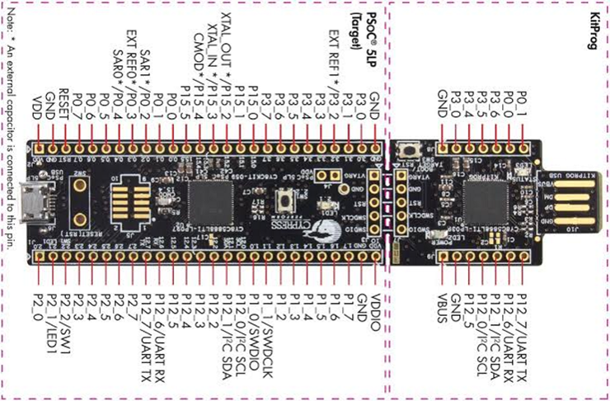

**LCD 16x2**

Se refiere a un pequeño dispositivo con pantalla de cristal líquido que cuenta con dos filas, de dieciséis caracteres cada una, que se utiliza para mostrar información, por lo general alfanumérica. Las capacidades de estos dispositivos son altas, pues se puede mostrar todo tipo de información sin importar qué tipo de símbolos o caracteres sean, el idioma o el lenguaje, pues el sistema puede mostrar cualquier carácter alfanumérico, símbolos y algunas figuras, el número de píxeles que tiene cada símbolo o carácter varía dependiendo del modelo del dispositivo y cada artefacto está controlado por un microcontrolador que está programado para dirigir el funcionamiento y la imagen mostrada en la pantalla.

Entre las ventajas que se tienen al utilizar este tipo de artefactos están el mínimo consumo de energía o corriente eléctrica, la programación es sumamente sencilla y es por lo general cargada por el fabricante, dependiendo del uso y tipo de equipo que se trate.

Estos módulos de pantalla de cristal líquido tienen usos muy variados y en diferentes campos como la informática, las telecomunicaciones, la telefonía, la industria automotriz, la relojería, la robótica, la línea blanca, entre muchas otras, ideales sobre todo para dispositivos que requieren de una visualización pequeña o incluso mediana.

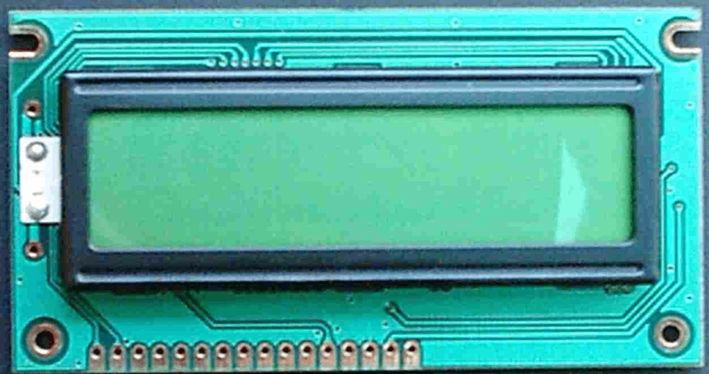

**Pasos a seguir;**

**Paso 1.**

En primer lugar, se abre el programa (PSOC CREATOR) y se crea con su respectivo nombre el nuevo archivo.

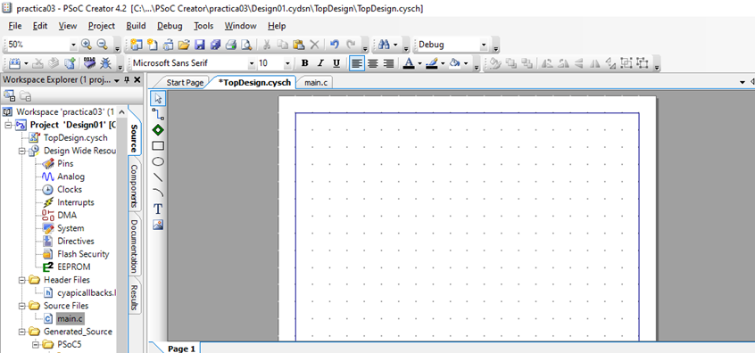

**Paso 2.**

Se realiza un diagrama de los componentes que se necesitan para realizar lo requerido incluyendo la lcd, el driver, los leds y el foco. 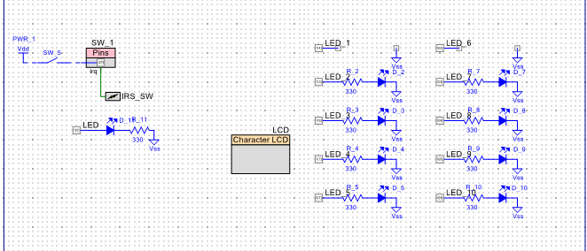

**Paso 3.**

Al tener echo el circuito se abre su respectivo “main” que se encuentra en las listas de la barra del lado izquierdo.

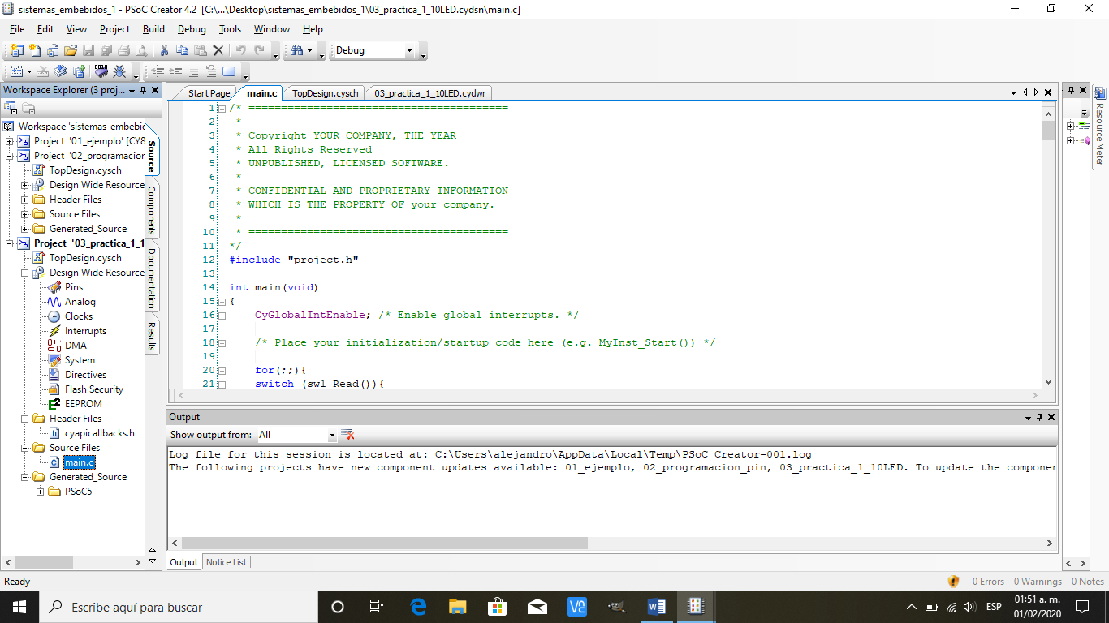

**Paso 4.**

Al haber abierto el “main”, se realiza la programación para que al programar la tarjeta PSOC5 haga la función que se requiere, en este caso que en la lcd aparezca cuando el foco este encendido o apagado. Además cuando el foco este apagado no lo indiquen los leds.

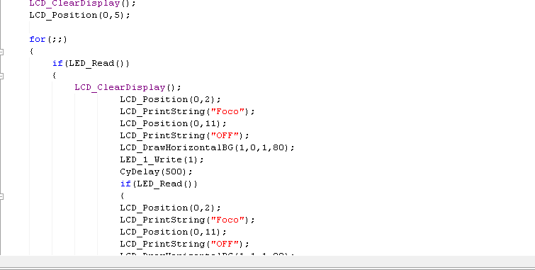

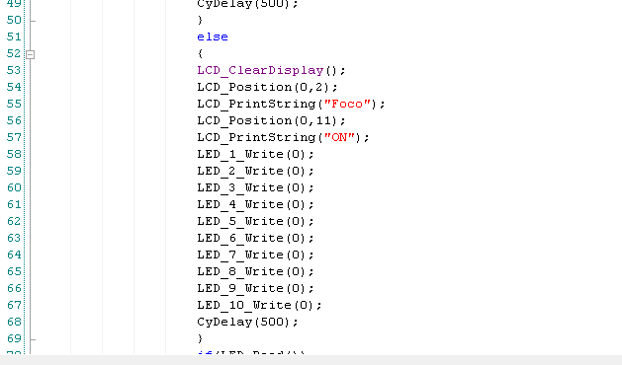

**Paso 5.**

Al realizar la programación y el circuito se compila el código y se observa cómo se abre una ventana en la cual por default se obtienen los números de pines en donde se harán las conexiones en físico de la tarjeta a los leds, la lcd, el driver y el foco.

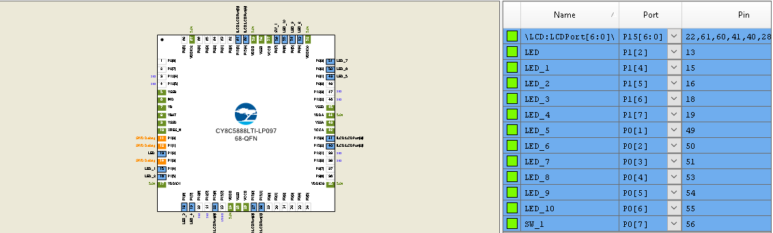

**Paso 6.**

se realiza la conexión de la LCD y la tarjeta psoc5, tomando de referencia el programa y el libro “introducción a los microprocesadores PSOC5.

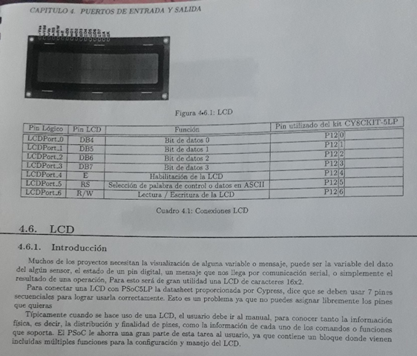

Al haber hecho las conexiones se conecta la psoc5 a la computadora y se programa la tarjeta con el programa antes realizado, al finalizar nos debe marcar el lcd en off y los leds encendidos.

Al presionar el botón debe aparecer el foco en on y los leds apagados.

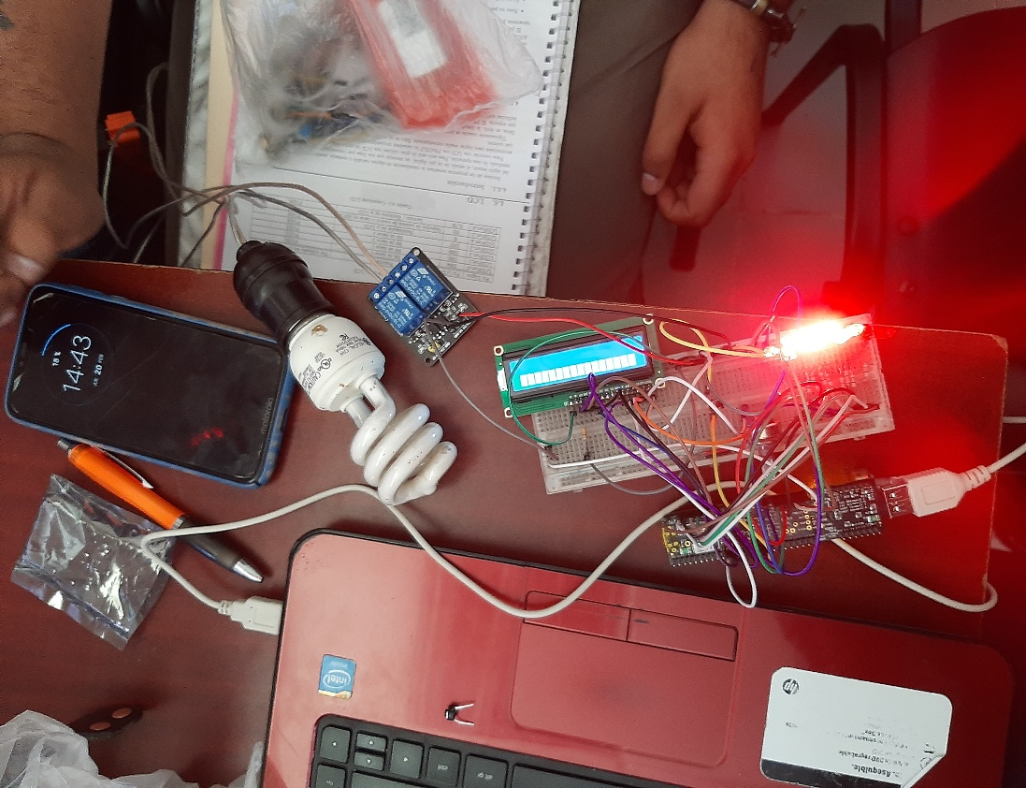

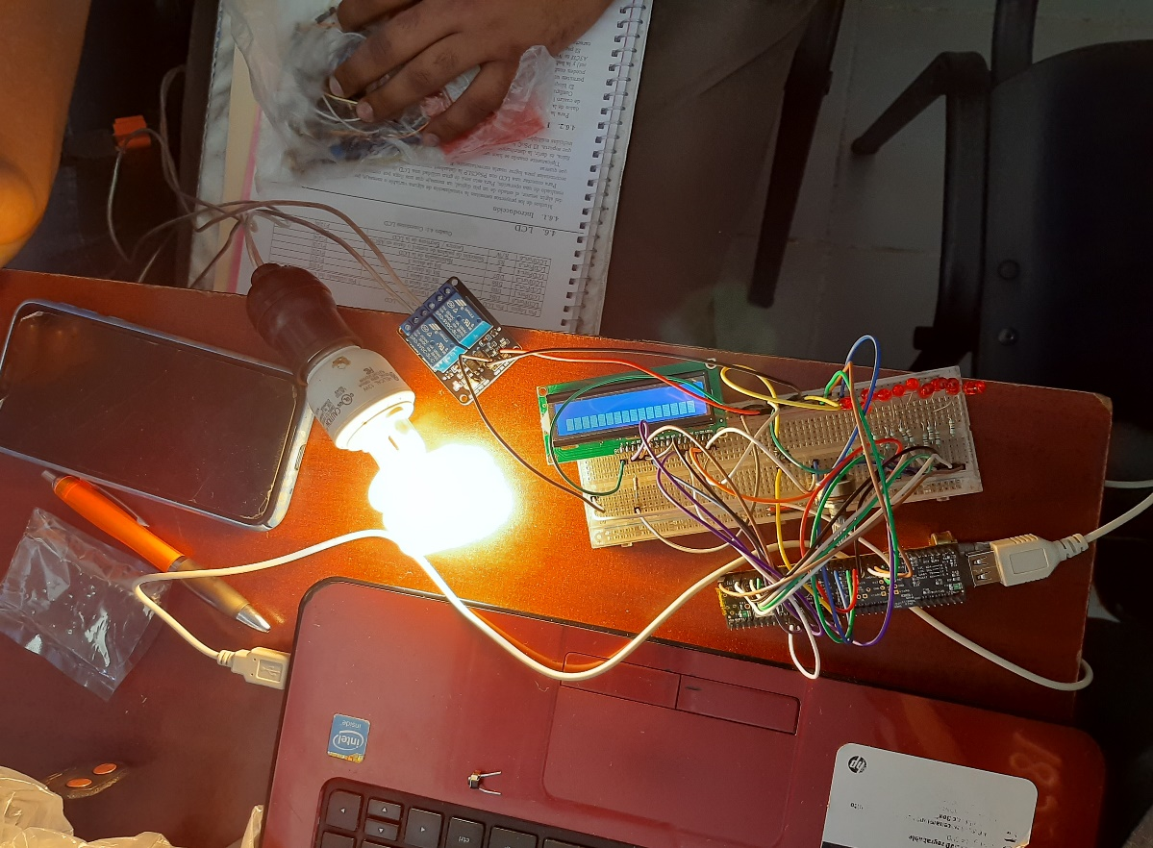

**Preguntas frecuentes**

**¿Se logró el objetivo planteado?**

**No se logró cumplir, se llegó hasta un 85% de la práctica.**

**¿Se tuvieron complicaciones al realizar esta práctica?**

**Las únicas complicaciones que se presentaron, fueron los puertos de la lcd, el cual al intentarlo de varias maneras, no logramos completar la acción que apareciera el dato de foco on y off.**

**Conclusión;**

En esta práctica se utilizó el programa llamado Psoc creator 4.2 para la creación de un código de la utilización de la lcd y la tarjeta. fue una práctica difícil en el ámbito de proyectar el mensaje, ya que se estuvieron dos días intentándolo, al final se llegó a la conclusión de que el error se encontraba en la lcd ya que intercambiamos para ver si era la falla y demostró que sí.

***Lisbeth Martínez Velázquez***

**Bibliografías;**

<https://editorial.udistrital.edu.co/contenido/c-877.pdf>